Cliente:

Proyecto: ALUTECH

Seguimiento:
Patrocinador:
Arbitro:
Responsable: | Andrés Alejandro Andalón Delgado(AAAD) Luis Alfonso Chávez Abbadie (LACA)
Fecha de Aprobación: | *27 de Noviembre del 2015

Ubicación: | https://github.com/luixlive/ALUTECH
Versión: | 1.3
Autor: | Andrés Alejandro Andalón Delgado  Luis Alfonso Chávez Abbadie

Control de cambios
VERSIÓN | FECHA | DESCRIPCIÓN | AUTOR
1.0 | 23/09/2015 | Creación del listado de necesidades | Andrés Alejandro Andalón Delgado (AAAD)  Luis Alfonso Chávez Abbadie (LACA)
1.1 | 23/09/15 | Creación del Happy Path | Andrés Alejandro Andalón Delgado (AAAD)  Luis Alfonso Chávez Abbadie (LACA)
1.2 | 29/09/15 | Creación de lista de requisitos | Andrés Alejandro Andalón Delgado (AAAD)  Luis Alfonso Chávez Abbadie (LACA)
1.3 | 29/09/15 | Correcciones de redacción y especificaciones. | Andrés Alejandro Andalón Delgado (AAAD)  Luis Alfonso Chávez Abbadie (LACA)

Contenido

Control de cambios 2
Contenido 3
1 Introducción 4
Este es un documento guía que sirve como apoyo para la especificación de requerimientos del sistema. 4
1.1 Propósito del Documento 4
1.2 Siglas / Abreviaturas y sus Definiciones. 4
2 Generalidades y Acta del Proyecto FASE 1 5
2.1 Propósito del Proyecto 5
2.2 Descripción General del Proyecto 5
2.3 Puntos Preliminares 5
2.4 Acta del Proyecto 5
2.5 Listado de Necesidades 6
3 Requerimientos & Diseño de Alto Nivel FASE 2 7
3.1 Requerimientos 7
3.1.1 Requerimiento 1.0 Entorno gráfico 7
3.1.2 Requerimiento 2.0 Versionamiento de Escritorios 18
3.1.2 Requerimiento 3.0 Motor de decisiones 22
3.2 Diseño de Alto Nivel 24
3.2.1 Pantallas / Formas – Diseño de Alto Nivel 24
3.2.2 Reportes –Diseño de Alto Nivel 24
3.2.3 Requerimientos No Funcionales 24
3.2.4 Diseño 24
3.2.5 Casos de Prueba de Alto Nivel 24
3.3 Autorización 24

1 Introducción
El motivo primario para la elaboración de este proyecto fue el interés del equipo en desarrollar sistemas retroalimentados para poder controlar una variable en un entorno pequeño.
Combinando las múltiples materias de este semestre, nos dimos cuenta que podríamos escalar el proyecto para hacerlo más complejo e implicar varias áreas de estudio. Lo que comenzó como una variable controlada, ha ido aumentando al grado de querer controlar todo el entorno de una habitación, con factores como temperatura, iluminación y humedad. Independientemente de la parte escolar, este es un proyecto que nos motivó mucho debido a los conocimientos necesarios para llevarlo a cabo, conocimientos que, al terminar, vamos a haber adquirido. La integración de las materias que llevamos actualmente y de otras que llevamos en el pasado dieron de resultado la posibilidad de generar un proyecto más amplio que podría ser trabajado incluso en un futuro con un enfoque más impactante. Hoy en día, los edificios inteligentes son muy importantes en muchos países desarrollados, cosa que no apreciamos mucho en el país en el que vivimos, por lo que es un área que no tiene mucho campo de cobertura y podríamos indagar para comenzar a desarrollar más este tipo de tecnologías aquí.
Se planea utilizar un microcontrolador Freescale y utilizar algoritmos de control, que con ayuda de sensores de humedad, temperatura, corriente de viento e intensidad luminosa puedan controlar los factores mencionados. Debido a la tarjeta seleccionada, el IDE de programación será CodeWarrior, que permite programar en Ensamblador y en C++, lo que facilitará la implementación de los algoritmos en software. Para una correcta y eficaz organización, pensamos usar software de versionamiento y trabajo en equipo que utilice la tecnología Git, GitHub.

1.1 Propósito del Documento
El propósito de este documento es dar una descripción detallada de los requisitos para el desarrollo del proyecto ALUTECH. Se ilustrará el propósito y la declaración completa del desarrollo del proyecto. También explicará las limitaciones, la interfaz y las interacciones con factores ajenos a la maqueta.
El documento está pensado principalmente para llevar un detallado desarrollo del proyecto así como su versionamiento.

1.2 Siglas / Abreviaturas y sus Definiciones.

ABREVIATURA / SIGLAS | DEFINICIÓN
ALUTECH | Andrés and Luis Technologies
uC | Microcontrolador

2 Generalidades y Acta del Proyecto FASE 1

Propósito del Proyecto
- Se busca que el proyecto sea integrador, es decir, que combine los conocimientos que se adquirirán en las diversas materias del ciclo escolar en curso, se tienen contempladas materia como Programación en Lenguaje Ensamblador, Electrónica de Operacionales, Control Clásico, Ingeniería de Software y Teoría Computacional.
- Crear una simulación de un cuarto inteligente autónomo, configurable a las necesidades y gustos de un usuario, capaz de poder censar temperatura, humedad, viento y luminosidad, procesar esa información, hacer la comparativa con las condiciones preestablecidas y por medio de actuadores lograr la estabilidad que se busca, para así demostrar que las tecnologías a las que tenemos alcance se pueden implementar en espacios cotidianos.
- Se busca la ergonomía, hacer las tareas comunes más sencillas y prácticas, sin tener que tomarse un tiempo adicional para hacerlas y lograr con ello una mayor comodidad.
- El proyecto va enfocado a la automatización de espacios en los hogares con un equipo sencillo de manejar y con una interacción entre usuario y sistema muy simple, el proyecto al finalizar el mes de noviembre irá en la fase de prototipo, lo que quiere decir que se probará a escala, intentando asemejar lo más apegado posible a condiciones reales de ciertos espacios en casa, en este caso un cuarto.

Descripción General del Proyecto
El proyecto “ALUTECH” busca aprovechar los conocimientos en diversas materias de automatización, control, hardware y software para la creación de espacios inteligentes, en los que se puedan implementar tecnologías recientes, como puede ser el Internet de las Cosas, el aprovechamiento de la Nube, pero principalmente el uso de microcontroladores cómo medio para controlar espacios complejos desde una interfaz sencilla para un usuario: smartbuildings.
La primera etapa del proyecto va orientada, de una forma general, a la implementación de sistemas controladores que puedan ser usados por un usuario, y que demuestren su funcionamiento a escala. En este documento se encuentran las especificaciones iniciales, o antecedentes, de este primer paso del proyecto “ALUTECH”.
ALUTECH planea comenzar su proyecto de inteligencia en construcciones con una maqueta a escala en la que se pueda hacer una demostración de algunas tecnologías que se podrían implementar para lograr crear un espacio inteligente, que con las especificaciones del usuario, logren crear el ambiente deseado. La idea inicial del proyecto es simular una habitación a escala y poner diversos sistemas controladores con sus respectivas plantas. Se propone utilizar un único microcontrolador que se encargue de controlar estos sistemas y de algunos sensores (mencionados más abajo).
La habitación deberá ser capaz de controlar:
- Luz ambiental.
- Temperatura.
- Posición de ventanas (en caso de lluvia o fuertes corrientes de viento).
La idea es hacer un cuarto inteligente, autónomo, pero que siga configuraciones establecidas por el usuario. Las ideas iniciales están sujetas al cambio, pero lo ideal sería añadir más funcionalidades, no reducir las planeadas.

Puntos Preliminares
- Implicación Legal
N/A

- Afectación Contable
Guías Contables:
N/A

- Transacciones de Reversa
N/A

- Auditoria
N/A

Acta del Proyecto

N/A

Ruta: N/A

Listado de Necesidades

Nombre | Descripción
Sensores | Encargados de registrar las condiciones del entorno de la maqueta para entregárselas al microcontradalor (luz, humadad, temperatura).
Actuadores | Dispositivos que seguirán las ordenes del microcontralador para regular las condiciones establecidas por el usuario para el ideal del entorno (motor DC, leds, servo motor).
Microcontrolador | Se encarga de controlar al sistema, recibe datos y procesandólos ejecuta instrucciones para tener el sistema en un ideal.
Usario | Quién decide las condiciones iniciales para el sistema.
Dispositivo Android | Para crear la interfaz con el usuario (pendiente).
Materiales para maqueta | Todo lo necesario para crear la maqueta que servirá para probar el proyecto.

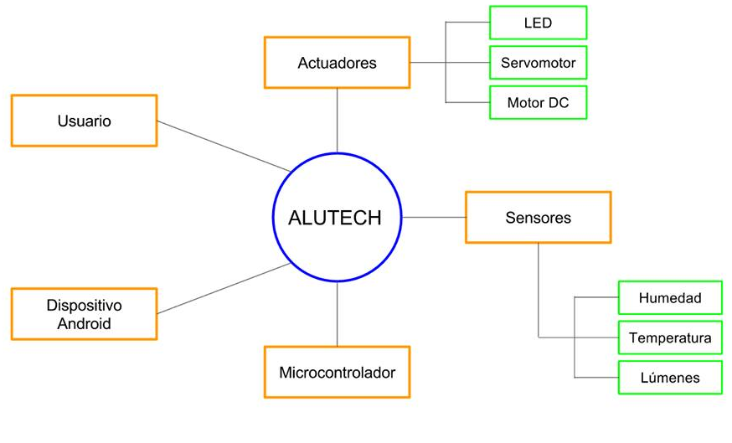

Requerimientos & Diseño de Alto Nivel FASE 2

Requerimientos

Requerimiento 1.0 Entorno gráfico

Caso de Uso 1.0, Visualización de la interfaz
Especificación detallada de un caso de uso= escenario
Descripción
Dependencias |  | Microcontrolador, sensores, actuadores, maqueta funcional.
Actores |  | Rectángulos = entidades = usuario administrativo = usuario operativo
Precondiciones |  | Debe existir la información para poder presentarla
Postcondiciones
Escenario Principal (Flujo)
PASO | USUARIO |  |  | SISTEMA
1 | Determina las condiciones ideales para el ambiente del cuarto. |  |  | Se monitorean los factores actuales del clima dentro del cuarto.
2 |  |  |  | El microcontrolador hace una comparativa entre los factores reales del clima contra los factores ideales.
3 |  |  |  | Entran en acción los actuadores siguiendo cada uno la instrucción que el microcontrolador le ordene para regular los factores ideales.
4 | El usuario recibe las condiciones ideales previamente defines por él mismo. |  |  | El sistema da como resultado las condiciones ideales establecidas por el usuario.
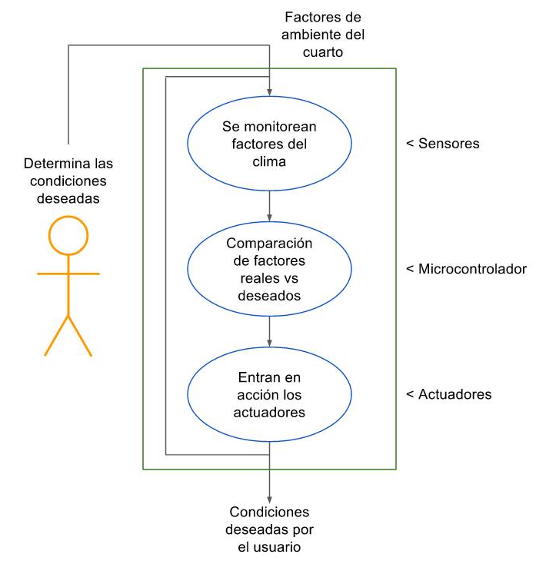
Otras Variables
Alternativas
Observaciones
Requerimientos no Funcionales
Estructura del Caso de Uso “Proceso de monitoreo y control de clima”
Actividad 4

Los resultados pueden ser visualizados en una lista. Cada elemento en la lista representa a un día en específico de los siete días que se pueden mostrar apartir del día que se consulta en ese momento, cada elemento de ListView debe mostrar:

- Nombre del día de la semana
- Mes y dia de la semana
- Estado del clima, p. ej :
  - Clouds
  - Raining
Deben de mostrarse los 7 siete elementos en la pantalla sin necesidad de dar “scroll”

Nota: Para funcionalidad inicial y como herramienta de debugging se crearán las siguientes especificacions.

- Crear xml con definiciones tales como Id del Listview y establecer el ancho y alto del listview para fines de debug.

Caso de Uso 1.1, Settings
Especificación detallada de un caso de uso
Descripción |  | El usuario debe ser capaz de configurar la region donde se encuentra y tambien la unidades en que se van a mostrar los datos
Dependencias
Actores
Precondiciones |  | Se requiere haber ejecutado previamente en caso de uso 1.0
Postcondiciones
Escenario Principal (Flujo)
PASO | USUARIO |  |  | SISTEMA
1 |  |  |  | Se tiene visualizar el Action Bar “Settings”
Otras Variables
Alternativas
Observaciones
Requerimientos no Funcionales
Estructura del Caso de Uso “Settings”
Actividad 1:

Se solicita que en la pantalla de “Settings” se cuente con dos configuraciones:

- Lugar donde se desea consultar el clima.
- Unidades en las que se desea obtener el clima (Farenheit o Celsius)
- Crear un menu con las siguentes funcionalidades y especificaciones:
- El menú debe de ser un Action Bar
- Crear Botón Settings

Caso de Uso 1.2, Settings Location
Especificación detallada de un caso de uso
Descripción |  | Mostrar sub-interfaz donde se podrá configurar la locación donde se requiere obtener la información del clima
Dependencias
Actores
Precondiciones |  | Se requiere haber ejecutado previamente el caso de uso 1.1
Postcondiciones
Escenario Principal (Flujo)
PASO | USUARIO |  |  | SISTEMA
1 | Ir a Action Bar -> Settings
2 |  |  |  | Mostrar sub-Interfaz gráfica para seleccionar la locación.
Alternativas
Observaciones
Requerimientos no Funcionales
Estructura del caso de uso
Mostrar sub-interfaz gráfica con la opción de guardar la locación actual, al terminar el sistema deberá guardar la locación que el usuario eligió y procesar la información actualizando automaticamente al momento de regresar al menú principal.

Caso de Uso 1.3, Settings Units
Especificación detallada de un caso de uso
Descripción |  | Mostrar sub-interfaz donde se podrá configurar las unidades ya sean grados Farenheit o Celsius donde se requiere obtener la información del clima
Dependencias
Actores
Precondiciones |  | Se requiere haber ejecutado previamente el caso de uso 1.1
Postcondiciones
Escenario Principal (Flujo)
PASO | USUARIO |  |  | SISTEMA
1 | Ir a Action Bar -> Settings
2 |  |  |  | Mostrar sub-Interfaz gráfica para seleccionar la locación.
Otras Variables
Alternativas
Observaciones
Requerimientos no Funcionales
Estructura del Caso de Uso “Settings Units”
Actividad 2:

- Mostrar sub-interfaz gráfica con la opción de guardar los grados Farenheit y Celsius, al terminar el sistema deberá guardar la locación que el usuario eligió y procesar la información actualizando automaticamente al momento de regresar al menú principal.

Requerimiento 2.0 Motor

Caso de Uso 2.0, Implementar la actividad principal del sistema
Especificación detallada de un caso de uso
Descripción | Implementar la actividad principal del sistema
Dependencias
Actores
Precondiciones | Debe existir un layout previamente creado para instaciarlo en la actividad principal con objetos
Postcondiciones
Otras Variables
Alternativas
Observaciones
Requerimientos no Funcionales

Estructura del Caso de Uso “Catálogo de versionamiento de escritorios”
Implementar la actividad principal donde se inicializaran las variables y los siguientes componenetes:
- Instanciar el layout previamente creado.
- Crear una instancia de un fragmento de la clase que será el core de la aplicación.
- Inicializar el menu principal.
- Crear el metodo del menu principal para control el funcionamiento del seleccionamiento de cada Item.

Caso de Uso 2.1, Inicializar Fragment de la Actividad
Especificación detallada de un caso de uso
Descripción | Crear un fragmento de la clase principal que es nuestra actividad principal.
Dependencias | Clase Fragment
Actores
Precondiciones | Implementar un boton en la interfaz grafica desde el menu principal
Postcondiciones
Otras Variables
Alternativas
Observaciones
Requerimientos no Funcionales

Estructura del Caso de Uso “ID en actividades”
Inicializar los siguientes funcionalidades:
- Inicializar menu.
- Convertir de un de un JSON que se obtuvo del webservice a datos tangibles.
- Implementar funcionalidad que al seleccionar un el boton se actualice la informacion en el adapter.
- Inicializar adapter.

Caso de Uso 2.2, Obtener información del webservice
Especificación detallada de un caso de uso
Descripción |  | Ejecución de un escritorio en base a la última versión del escritorio.
Dependencias
Actores
Precondiciones
Postcondiciones
Escenario Principal (Flujo)
PASO | USUARIO |  |  | SISTEMA
1 | Escritorio >> Nuevo escritorio
2 |  |  |  | Muestra pantalla para ejecutar escritorios
3 | Da clic en un escritorio a ejecutar
4 |  |  |  | Muestra la pantalla de ejecución de escritorio
Otras Variables
Alternativas
Observaciones
Requerimientos no Funcionales

Estructura del Caso de Uso “Versiones en ejecución”
Actividad 2:

Se solicita que al iniciar la ejecución de un escritorio, se direccione y /o apunte la ejecución del escritorio a la última versión existente del escritorio.

Requerimiento 3.0

Caso de Uso 3.0, Implementar Funcionalidad para Settings
Especificación detallada de un caso de uso
Descripción |  | Generar funcionalidad para configurar la funcionalidad del sistema.
Dependencias |  | Pantalla de Settings previamente creada (.xml)
Actores
Precondiciones
Postcondiciones
Escenario Principal (Flujo)
PASO | USUARIO |  |  | SISTEMA
1 |  |  |  | Ejecutar funcionalidad para configurar opciones del clima
Otras Variables
Alternativas
Observaciones |  |  | No crear otra actividad para configurar los Settings, android ya provee una y lo maneja de una manera donde sabe utilizar al máximo los procesos de Linux. Para esta funcionalidad, utilizar PreferencesActivity.
Requerimientos no Funcionales

Estructura del Caso de Uso “Funcionalidad de Settings”
Actividad 1:

Se solicita generar funcionalidad para que después de presionar el botón settings se actualice la información de locación y unidades de medición.

- Inicializar menu en código.

- Cuando se seleccione el botón settings abrir la ventana de Settings .

- Heredar de PreferencesActivity y usar sus objetos para crear pedirle información al usuario.

Diseño de Alto Nivel

Pantallas / Formas – Diseño de Alto Nivel
No se proporcionaron Pantallas.

Reportes –Diseño de Alto Nivel
N/A

Requerimientos No Funcionales
N/A

Diseño
N/A

Casos de Prueba de Alto Nivel
N/A

Autorización

Visto Bueno de conformidad
Cargo | Nombre | Fecha | Firma de aceptación

